**เอกสารรายละเอียดเกม**

**ชื่อเกม : SQUARE**

**ชื่อ-นามสกุลผู้พัฒนา :ธัญพิสิษฐ์ สุริยาโรจน์**

**รหัสนักศึกษา : 65010461**

**รายละเอียดของเกม :**

• สิ่งที่ผู้เล่นต้องทำ เพียงแค่สังหารเหล่า Monster และสุ่มดรอป Crystal ที่ใช้ในการอัพเลเวล เพื่อที่จะ

ได้รับหรืออัปเกรด Weapon หรือ Gear ของตนเองเพื่อรับมือกับ Monster ที่จะมีเลือดมากขึ้น จำนวนเพิ่มขึ้น และวิ่งเร็วขึ้น

• โดยในการเลือก Weapon หรือ Gear นั้น ระบบจะสุ่มของ 3 ใน 6 อย่างออกมาและให้ผู้เล่นได้เลือก Weapon หรือ Gear ของตัวเอง และของแต่ละอย่างนั้นล้วนมีความสามารถและการใช้งานที่ต่างกัน

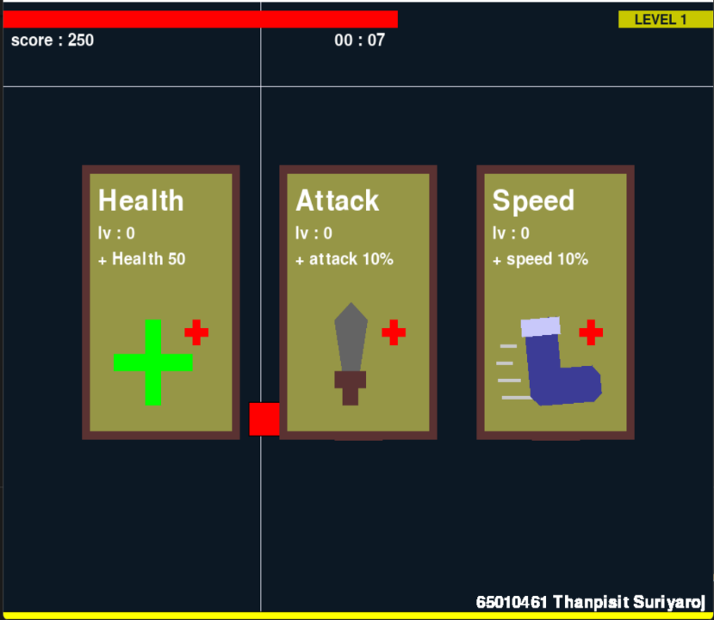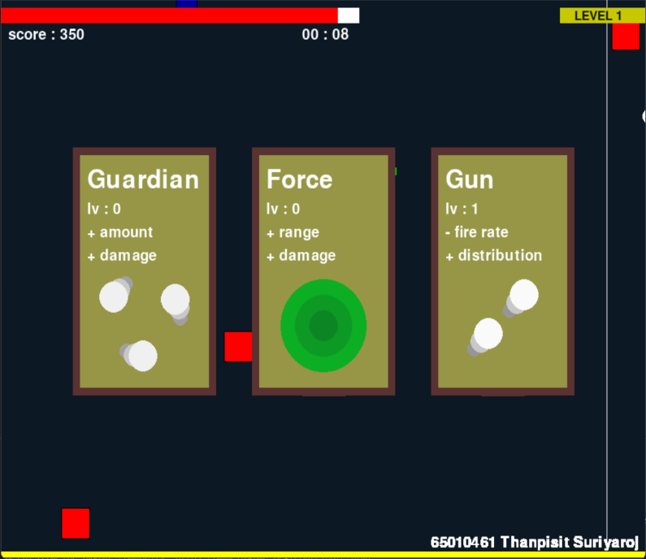

• ทุก 20 วินาทีนั้นจะปรากฏสุ่มกล่องปริศนาขึ้นมา 1 กล่อง และเมื่อไปตีกล่องนั้นจนแตกจะสุ่มดรอปของ 1 ใน 3 อย่าง คือ

* Magnet เมื่อเก็บแล้วจะดูด Crystal ที่ตกบนพื้นทั้งหมด ณ ตอนนั้นเข้าตัวทั้งหมด เพื่อทำให้อัพเลเวล และไปสู้กับ Monster ต่อไป
* Bomb เทื่อเก็บแล้วจะสร้างดาเมจจำนวนหนึ่งกับ Monster ทุกตัว
* Huge Monster ระวังไว้ให้ดี ถึงจะมีของดี แต่ Huge Monster ที่ทั้งตัวใหญ่และเลือดเยอะ คอยรอ โอกาสที่คุณจะปลดปล่อยมัน

• แต่หากผู้เล่นไม่สามารถสังหาร Monster จนเข้ามาถึงตัวได้ Monster ก็จะโจมตีผู้เล่นทำให้

เลือดค่อยๆลดลง และหากเลือดของผู้เล่นหมดแล้ว ผู้เล่นก็จะเสียชีวิตลง และเกมก็จะจบลง

**องค์ประกอบของเกม :**

1. ตัวละคร

- จะอยู่ที่ตำแหน่งตรงกลางหน้าจอเสมอ

- มีอาวุธเริ่มต้นคือ Gun level 1

2. Gear

- Health เพิ่มเลือดสูงสุดของผู้เล่น

- Speed เพิ่มความเร็วการเคลื่อนที่ของผู้เล่น

- Attack เพิ่มดาเมจทั้งหมด

3. Weapon

- Force สร้างดาเมจแก่ศัตรูทั้งหมดในรัศมี

- Guardian เรียกวงกลมออกมาวิ่งรอบตัวสร้างความเสียหาย(โจมตีแบบทะลุผ่าน)

- Gun ยิงกระสุนออกไปหาตำแหน่งของเมาส์ ณ ตอนนั้น

4. Monster

- เลือดเพิ่มขึ้นตามคะแนนของผู้เล่น

- วิ่งเร็วขึ้นตามเวลาที่เล่น

- เกิดถี่ขึ้นตามเวลาที่เล่น

- มี 3 ประเภทคือ

* Normal Monster มีตัวสีแดง จะเกิดเยอะเป็นพิเศษ
* Fast Monster มีตัวสีน้ำเงิน ตัวเล็ก และวิ่งเร็วที่สุด
* Huge Monster ตัวสีเขียวอมฟ้า ตัวใหญ่ เดินช้า และจะซ่อนตัวอยู่ในกล่องสุ่ม

5. Crate กล่องสุ่มของ 3 อย่างคือ

- Magnet เมื่อเก็บแล้วจะดูด Crystal ที่ตกบนพื้นทั้งหมด ณ ตอนนั้นเข้าตัวทั้งหมด

- Bomb เทื่อเก็บแล้วจะสร้างดาเมจจำนวนหนึ่งกับ Monster ทุกตัว

- Huge Monster ระวังไว้ให้ดี ถึงจะมีของดี แต่ Huge Monster ที่ทั้งตัวใหญ่และเลือดเยอะ คอยรอ โอกาสที่คุณจะปลดปล่อยมัน

**การควบคุมภายในเกม :**

|  |  |
| --- | --- |
| Button | Result |
| W | Move to up |
| A | Move to right |
| S | Move to down |
| D | Move to left |
| Mouse Left Click | Choose gear or weapon |
| ESC | Pause Game |

**การคิดคะแนนในเกม :**

• ทุกครั้งที่สังหาร Normal Monster หรือ Fast monster จะได้ 50 คะแนน

• ทุกครั้งที่สังหาร Huge Monster จะได้ 500 คะแนน

**เหตุการณ์ที่จะเกิดขึ้นในเกมโดยอัตโนมัติ:**

• Monster ที่เกิดขึ้นรอบตัวผู้เล่นที่ขอบจอและเดินเข้าหาผู้เล่น

• บอกเวลาที่เล่นไป

• เมื่อเลเวลอัพเกมจะหยุดลงชั่วขณะเพื่อให้ผู้เล่นเลือกอัพเกรด/เลือกอาวุธหรืออุปกรณ์

• ขึ้นตัวเลขคะแนนที่ผู้เล่นได้ร้บทั้งหมด

• ขึ้นแถบเลือดปัจจุบันของผู้เล่น แถบเลเวล และเลเวลปัจจุบันของผู้เล่น

• กล่องสุ่มเกิด

• อาวุธต่างๆโจมตีตามรูปแบบของตัวเอง

**แผนการพัฒนาเกม :**

|  |  |  |  |  |  |  |  |  |  |  |  |  |  |
| --- | --- | --- | --- | --- | --- | --- | --- | --- | --- | --- | --- | --- | --- |
| Game component |  |  |  |  |  |  |  |  |  |  |  |  |  |
| ตัวละคร |  |  |  |  |  |  |  |  |  |  |  |  |  |
| แผนที่ |  |  |  |  |  |  |  |  |  |  |  |  |  |
| Monster |  |  |  |  |  |  |  |  |  |  |  |  |  |
| Weapon |  |  |  |  |  |  |  |  |  |  |  |  |  |
| Gear |  |  |  |  |  |  |  |  |  |  |  |  |  |
| กล่องสุ่ม |  |  |  |  |  |  |  |  |  |  |  |  |  |
| Gameplay |  |  |  |  |  |  |  |  |  |  |  |  |  |
| ระบบเลเวล |  |  |  |  |  |  |  |  |  |  |  |  |  |
| ระบบ Spawn Monster |  |  |  |  |  |  |  |  |  |  |  |  |  |
| ระบบเลือด |  |  |  |  |  |  |  |  |  |  |  |  |  |
| ระบบกล่องสุ่ม |  |  |  |  |  |  |  |  |  |  |  |  |  |
| ระบบเลือกอาวุธ |  |  |  |  |  |  |  |  |  |  |  |  |  |
| ระบบโจมตี |  |  |  |  |  |  |  |  |  |  |  |  |  |
| Game interface |  |  |  |  |  |  |  |  |  |  |  |  |  |
| หน้าต่างหลัก |  |  |  |  |  |  |  |  |  |  |  |  |  |
| หน้าต่างจบเกม |  |  |  |  |  |  |  |  |  |  |  |  |  |
| หน้าต่าง scoreboard |  |  |  |  |  |  |  |  |  |  |  |  |  |
| ปรับสมดุลเกม |  |  |  |  |  |  |  |  |  |  |  |  |  |
| Week | 3 | 4 | 5 | 6 | 7 | 8 | 9 | 10 | 11 | 12 | 13 | 14 | 15 |

**แผนการส่งความคืบหน้าของเกม :**

**ความคืบหน้าครั้งที่1 :**

นำเสนอการทำงานของหน้าต่างต่างๆของเกม เกมเพลย์คร่าวๆ ตัวละคร อุปกรณ์ และอาวุธ

**ความคืบหน้าครั้งที่2 :**

นำเสนอการทำงานของตัวละคร อุปกรณ์ อาวุธ และ Monster รวมถึงระบบเลเวล การโจมตี Monster หน้าต่างเมื่อเริ่มเกมและจบเกม

**ความคืบหน้าครั้งที่3 :**

นำเสนอการทำงานของระบบทุกอย่างในเกม หน้าต่างทั้งหมดในเกม อุปกรณ์ อาวุธ การเลือกอุปกรณ์/อาวุธ Monster กล่องสุ่ม scoreboard